Những cặp đôi rất « Cool » !
Có nhiều người Viêt Nam thường hay hỏi tuổi người đối thoại và có lối tính tuổi đặc biệt: thí dụ mới 53 tuổi, đã bảo là gần 60, mới 64 tuổi lại bảo gần 70 rồi. Cái thói quen này có mặt tiêu cực vì nó làm cho người ta có cảm giác già nua. Vì nói đến tuổi già, có nghĩa là sắp tới “số”, nên người ta hay bỏ mặc nhiều thứ, để cho mình phát triển những thói tật xấu như ít vận động, không thèm tham gia xã hội, không đàn đúm bạn bè, không còn tìm tòi học hỏi nữa, không cho phép mình vui nhộn như khi còn trẻ... Có người mới 64 tuổi đã bảo: “Mình bây giờ như trời đã tối rồi, chứ không còn chạng vạng nữa”! Rất may là không phải ai cũng nghĩ vậy. Có những người vẫn rất « cool », « quên tuổi già, tươi mãi tuổi đôi mươi », thậm chí lại còn trẻ hơn nữa...

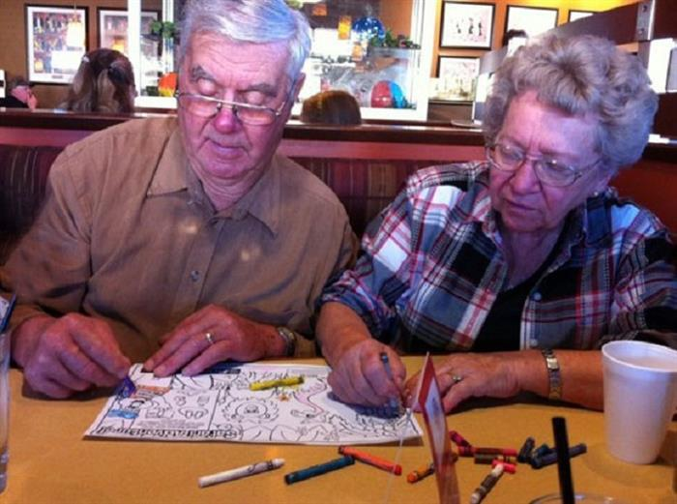
Cả hai cùng tập tô mầu tranh như các cháu mẫu giáo.
o
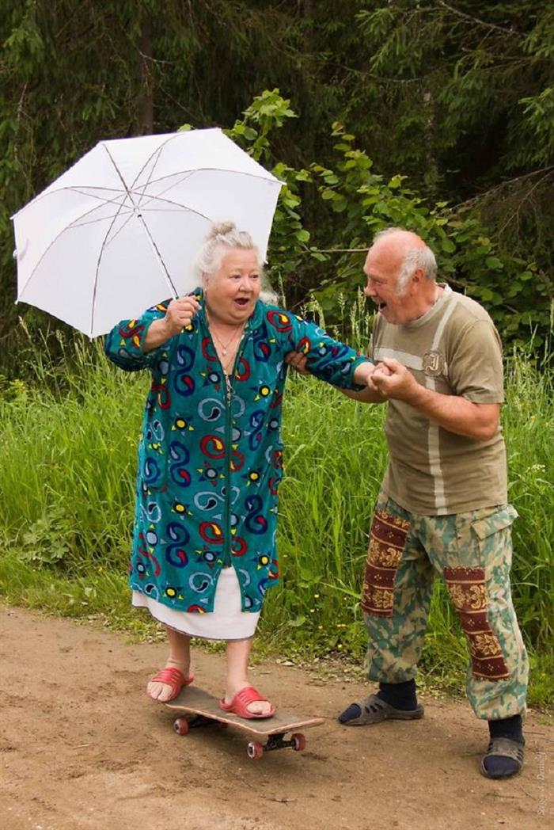
Thế, thế ! Cool!
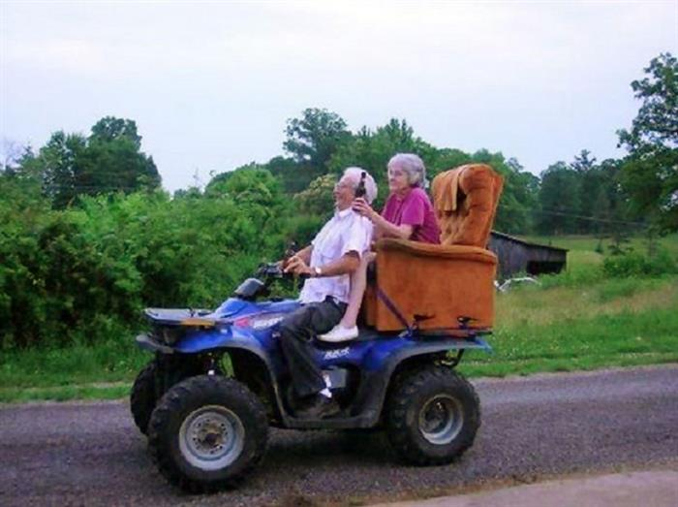
Ta làm một vòng quanh xóm đi. Làm một hơi bia cho đã !
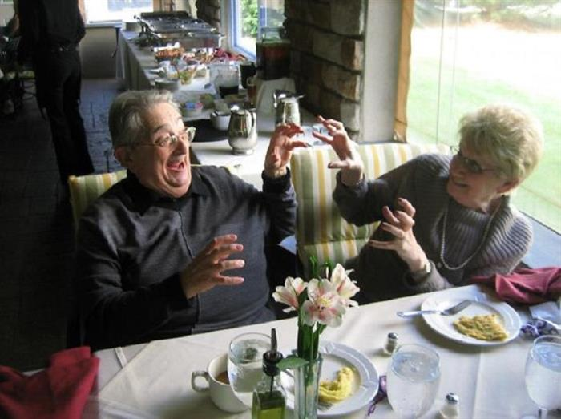
Wow! đừng trêu mẹ mướp …
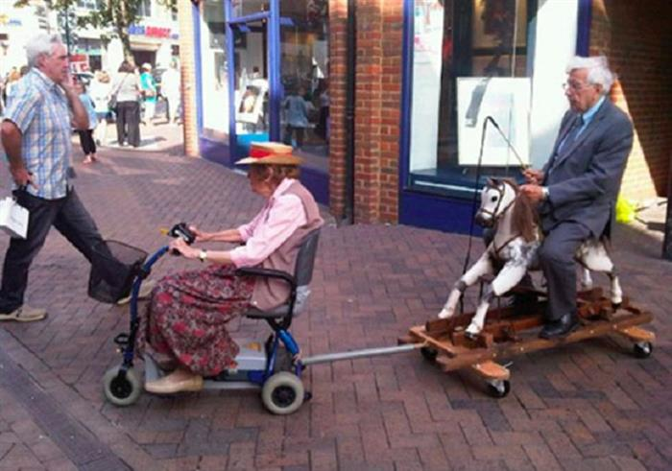
Bim bim!

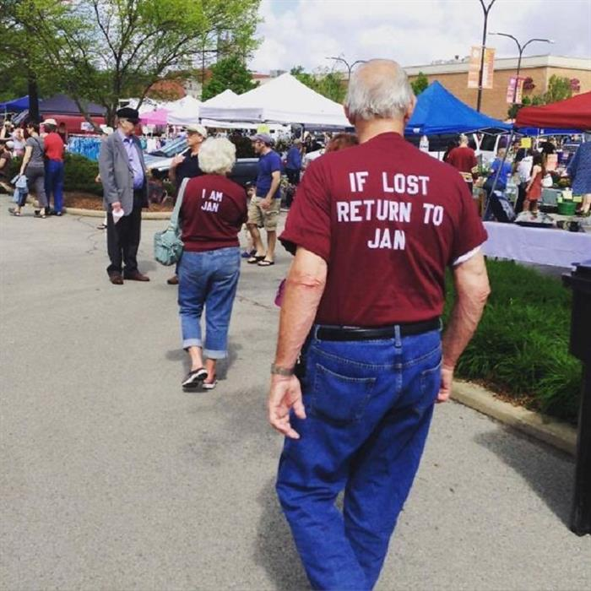
Như thế này khỏi sợ lạc nhau.
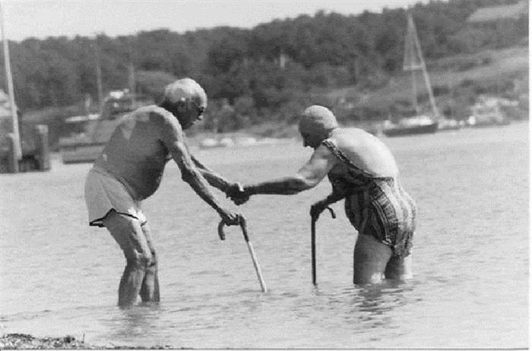
Bà đưa tay cho tui, không sâu đâu. Đi từ từ… thế!... thế !
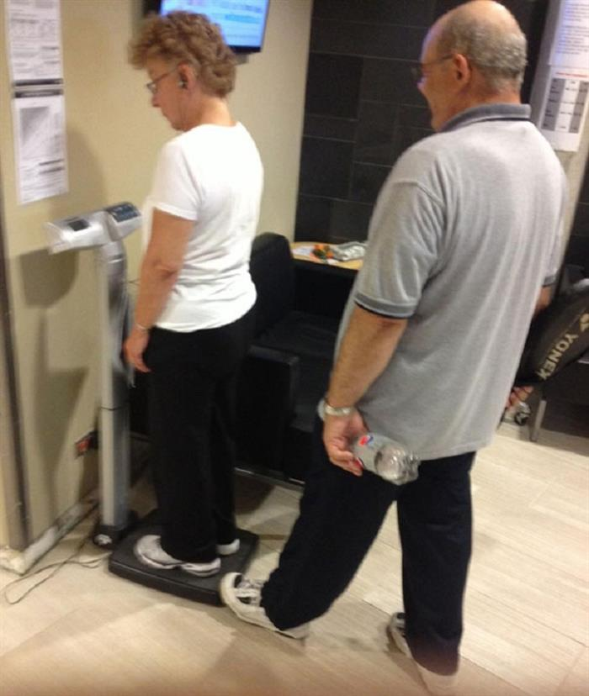
Chắc phải thêm vài chục ký!
Vịn cho chắc nha!
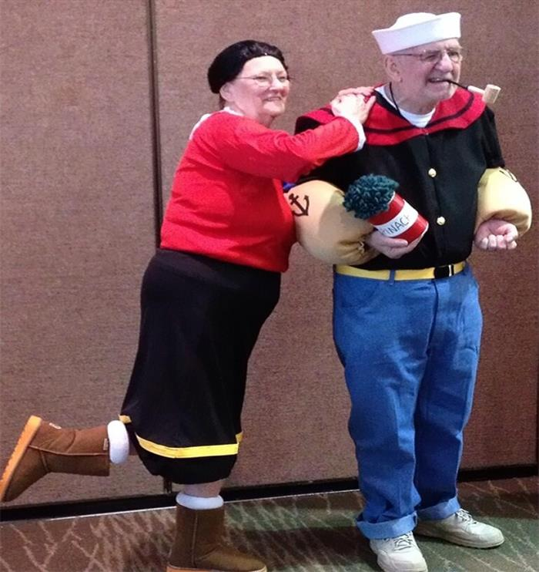
Sẵn sàng ra khơi.
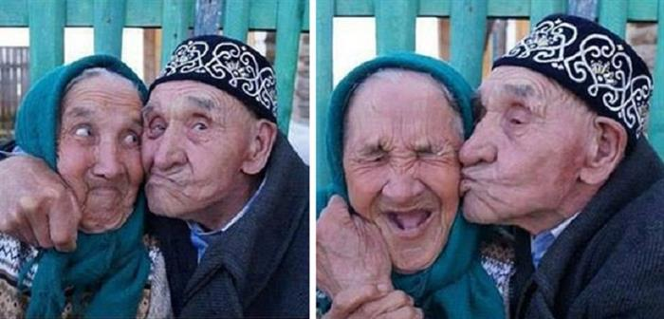
Ui chao là nhớ!
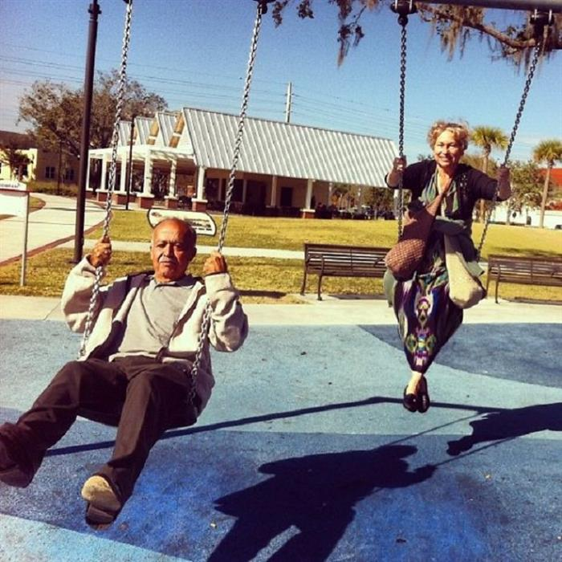
Không chóng mặt đâu. Hahaha.
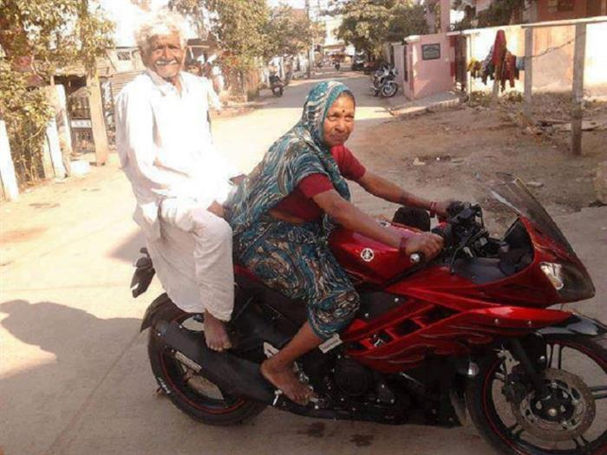
Ngồi lên đây tôi chở! Đâu? đứa nào bắt nạt ông? Tôi sẽ cho tới « số » luôn!
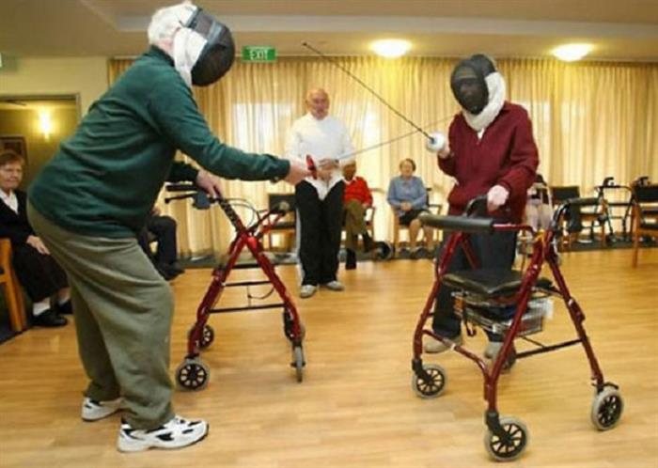
Vẫn kỳ phùng địch thủ.
Niềm tự hào cần phô trương!

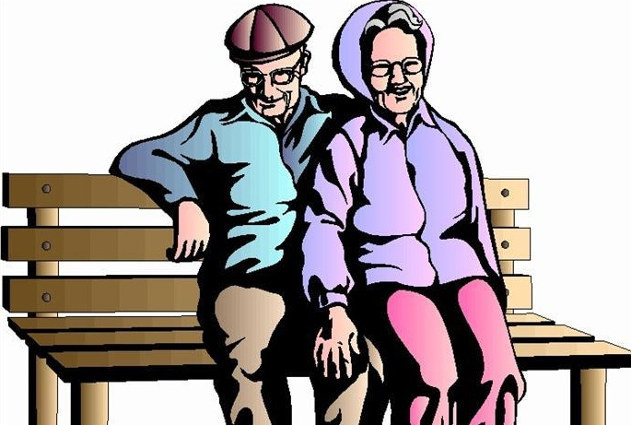
“Anh hẹn em cuối tuần,
Chờ nhau nơi góc phố,
Biết em thích mầu trời,
Nên anh đã bồi hồi-chọn mầu áo xanh.”
P/S : Nếu bạn có những ảnh như thế này, để chứng tỏ bạn cũng rất « cool » xin cho tiếp vào đây.

Fin
______________________________________________

